Муниципальное Бюджетное Общеобразовательное Учреждение
«Цивильская средняя общеобразовательная школа №1
имени Героя Советского Союза М.В. Силантьева»
города Цивильск Чувашской Республики

What is there in your Schoolbag?

Развивающая лексическая игра «Поиск слов»
для учащихся 3 - 4 классов
Автор:
учитель английского языка
Степанова Ольга Михайловна
2018

Can you find these words as fast as you can?

book
calculator
diary
notepad
pen
pencil
pencilcase
rubber
ruler
sharpener

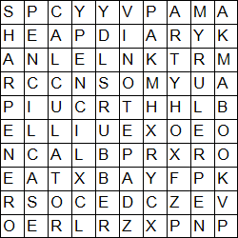

Answers

